**江苏省仪征中学2023-2024学年度第一学期高二物理提升练习1**

研制人：夏雪芬 审核人：何青

班级：________姓名：________学号：________时间：2023.09.07作业时长：60分钟

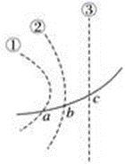1．如图所示，①、②、③是两个等量异种点电荷形成电场中的、位于同一平面内的三个等势线，其中③为直线，①与②、②与③的电势差相等。一重力不计、带负电的粒子进入电场，运动轨迹如图中实线所示。与①、②、③分别交于*a、b、c*三点，则（　　）

A．若粒子从*a*到*b*电场力做功大小为*W*1，从*b*到*c*电场力做功大小为*W*2，则*W*1＞*W*2

B．粒子从*a*到*b*再到*c*，电势能不断增加

C．*a*点的电势比*b*点的电势低

D．粒子在*c*点时的加速度为零

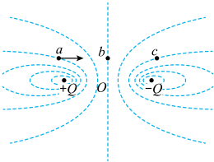2．等量异种电荷、的等势线分布如图所示，相邻的等势线间电势差均相等，点、、连线与两电荷的连线平行，且。一带负电的点电荷仅在电场力的作用下经过点时速度方向如图，经过所在等势线到达所在等势线，取无穷远处电势为零。下列说法正确的是（　　）

A．、两点的电势相等

B．、两点的电场强度相同

C．点电荷在电场中运动运动轨迹关于等势线对称

D．点电荷穿越、、等势线时电势能满足

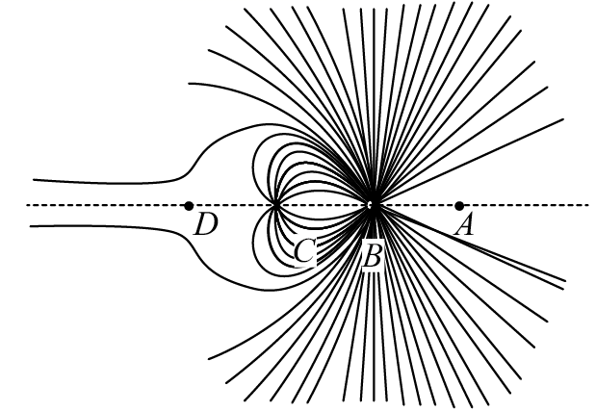3．带电量分别为和的正负点电荷，其电场线分布如图中实线所示，在两点电荷的连线上有*A*、*B*、*C*、*D*四点，且，下列说法中正确的是（　　）

A．点电荷位于*B*点

B．*A*点的电场强度为零

C．*A*点的电势比*D*点的电势高

D．把一个负试探电荷从*BC*中点移至无穷远处，其电势能减小

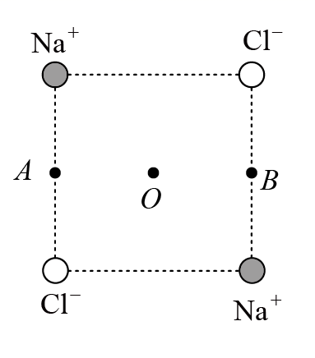

4．内陆盐矿中开采的氯化钠称为岩盐．如图所示，岩盐晶体结构中相邻的四个离子处于正方形的四个顶点，*O*点为正方形中心，*A*、*B*为两边中点，取无穷远处电势为零，关于这四个离子形成的电场，下列说法正确的是（　　）

A．*O*点电场场强不为零

B．*O*点电势不为零

C．*A*、*B*两点电场强度相等

D．*A*、*B*两点电势相等

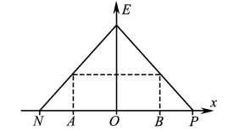5．某半导体*PN*结中存在电场，取电场强度*E*的方向为*x*轴正方向，其*E-x*关系如图所示，*ON=OP*，*OA=OB*。取*O*点的电势为零，则（　　）

A．*A、B*的电势相等

B．从*N*到*O*的过程中，电势一直增大

C．电子从*N*移到*P*的过程中，电势能先增大后减小

D．电子从*N*移到*O*和从*O*移到*P*的过程中，电场力做功相等

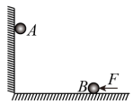6．竖直墙面与水平地面均光滑且绝缘，小球*A*、*B*带同种电荷。现用水平向左推力*F*作用于小球*B*，两球分别静止在竖直墙和水平地面上，如图所示。如果将小球*B*向左推动少许，当两球重新达到平衡时，与原来平衡状态相比较（　　）

A．地面对小球*B*的支持力不变

B．两小球之间的距离不变

C．竖直墙面对小球*A*的弹力变大

D．小球*A*位置未必在原来位置的上方

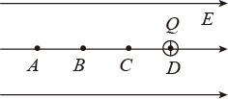

7．如图所示，水平向右的匀强电场，电场强度大小为， *A*、*B*、*C*、*D*是电场中一条电场线上相邻且间距均为*R*的四个点，在*D*点固定正点电荷*Q*。现使一个带负电的粒子从*A*点以某一速度向右运动，粒子经过的各点电势*φ*、粒子的速度*v*、电势能*E*p及机械能*E*变化正确的（不计带负电粒子的重力及对电场的影响）（　　）

A．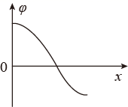B．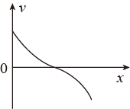C．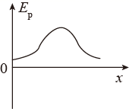D．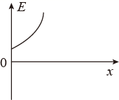

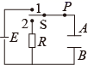

8．如图所示的电路，单刀双掷开关S原来与2连接，从开始改接1，待电路稳定后，立即将开关S改接2。则流经电路中*P*点的电流*i*随时间*t*变化的图像（取图中向右的电流方向为正方向）和电容器两极电势差*UAB*随时间*t*变化的图像正确的是（ ）

A．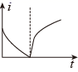 B．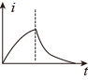 C．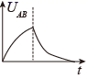 D．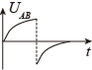

figure9．如图所示，在光滑绝缘的水平面上有两个质量相等、带电量不等的小球*a*和*b*，初始*a*位于*O*点，*b*在*O*点右侧，*t*=0时刻给*a*一个正对*b*的初速度*v*0，在以后运动过程中*a*和*b*始终未接触，下列图线分别是：两球间库仑力*F*随时间*t*变化图、两球速度*v*随时间*t*变化图、两球电势能*E*p随*a*位移*xa*变化图、*b*球动能*E*k*b*随*b*的位移*xb*变化图，其中能大致正确反映两球运动规律的是（　　）

A．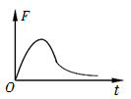B．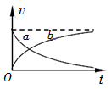C．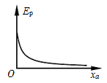 D．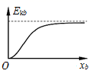

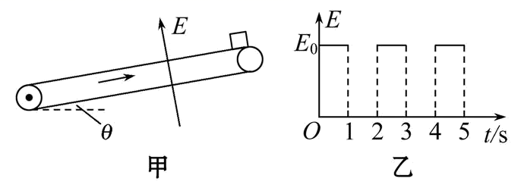10．如图甲所示，倾角为*θ*的绝缘传送带以2 m/s的恒定速率沿顺时针方向转动，其顶端与底端间的距离为5 m，整个装置处于方向垂直传送带向上的匀强电场中，电场强度大小随时间按图乙规律变化。*t*=0时刻将质量*m*=0.02 kg的带正电小物块（电荷量为*q*）轻放在传送带顶端，物块与传送带间的动摩擦因数为，已知sin*θ*=、cos*θ*=，，取*g*=10 m/s2，则小物块（　　）

A．始终沿传送带向下加速

B．运动过程中加速度大小变化

C．在传送带上运动的总时间为2.5 s

D．与传送带之间因摩擦产生的总热量为0.48 J

11．如图所示，匀强电场内有一矩形*ABCD*区域，电荷量为*e*的某带电粒子从*B*点沿*BD*方向以8 eV的动能射入该区域，恰好从*A*点射出该区域，已知矩形区域的边长*AB*＝8 cm，*BC*＝6 cm，*A*、*B*、*D*三点的电势分别为－6 V、12 V、12 V，不计粒子重力，求：

（1） 粒子到达*A*点时的动能；

（2） 匀强电场的场强大小和方向。

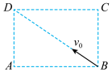

12．一长为*L*的轻杆两端固定两个相同的质量均为*m*绝缘带电小球（可看成点电荷），带电量分别为*q*与，如图所示。水平光滑转轴位于杆的中心，空间中存在水平向右的匀强电场*E*，试求：

（1）静止时，轻杆受到转轴水平方向的力*F*的大小和方向；

（2）若将轻杆由该位置绕转轴逆时针旋转角度，求此过程中电场力所做的功*W*。

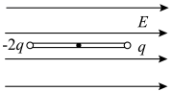

13．如图甲所示是近年来兴起的一种高端耳机——静电耳机，图乙是其原理图，*A*、*B*为两片平行固定金属薄板，*M*是位于金属板之间的极薄带电振膜，音频信号加在金属板上板间将形成随音频信号变化的电场，在电场力作用下振膜振动从而发出声音。若两金属板可看作间距为*d*。电容为*C*的平行板电容器，振膜质量为*m*且均匀带有*+q*电荷，其面积与金属板相等，振膜只能沿垂直金属板方向平行移动，不计重力和阻力。

（1）当金属板充电至电荷量为*Q*时，求振膜的加速度*a*；

（2）若两板所加电压信号*UAB*如图丙所示，在*t=*0时刻振膜从两板正中间位置由静止开始运动，为了使振膜做周期为*T*的重复运动并且始终不碰到金属板，求电压*u1*和*u2*的最大值；

（3）若振膜固定，金属板充电至电荷量为10*q*，在带正电的金属板*A*与振膜*M*之间有一带电量为*q0*（） 的尘埃，求该尘埃受到的电场力大小*F0*。

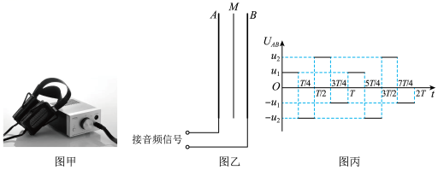

**江苏省仪征中学2023-2024学年度第一学期高二物理提升练习1**

**（参考答案）**

**1、B 2、D 3、C 4、D 5、D 6、A 7、C 8、C 9、D 10、D**

**11、**（1）26 eV；（2）375 V/m，场强方向为垂直*BD*斜向左下方

**12、**（1）；方向水平向右；（2）

**13、**（1）；（2），；（3）